

МІНІСТЕРСТВО ОСВІТИ І НАУКИ УКРАЇНИ

НАЦІОНАЛЬНИЙ ТЕХНІЧНИЙ УНІВЕРСИТЕТ УКРАЇНИ

“КИЇВСЬКИЙ ПОЛІТЕХНІЧНИЙ ІНСТИТУТ”

Факультет прикладної математики

Кафедра системного програмування і спеціальних комп’ютерних систем

**Лабораторна робота №2**

з дисципліни “Основи програмування”

Тема: «Організація вводу-виводу даних. Робота з функціями»

**Варіант № 6**

Виконав:

студент 1 курсу ФПМ

групи КВ-41:

Горпинич-Радуженко

Іван Олександрович

**Перевірено:**

Київ 2014

**Постанова задачі**

1. Визначити ряд значень трьох функцій $f_{1}(x)$, $f_{2}(x)$, $f_{3}(x)$ при зміні значень аргументу $x_{i}$ (*i*=0, 1, …, n; n>0) в межах діапазону, заданого дійсними числами *a* та *b* (*b* > *a*); тобто значення $x_{i}$ обчислюються за формулою $x_{i}=a+ih$, де $h=(b-a)/n$.
2. Отримані значення $x_{i}$ та $f_{1}(x)$, $f_{2}(x)$, $f_{3}(x)$ вивести у вигляді таблиці заданої форми, використовуючи форматний вивід з фіксованою точкою.
3. Номери функцій $f_{1}(x)$, $f_{2}(x)$, $f_{3}(x)$, а також значення *a, b, n* визначаються за варіантом завдання.

**Вимоги до програми**

1. Програма повинна правильно розв’язувати поставлену задачу при вхідних даних *a, b, n* (*a < b, n* ≤ 10).
2. Обчислення значень математичних функцій $f_{1}(x)$, $f_{2}(x)$, $f_{3}(x)$ мусить відбуватися в рамках трьох підпрограм-функцій з врахуванням області допустимих значень.
3. В програмі не дозволяється використовувати масиви.
4. В заголовку надрукованої таблиці мають вказуватися назви функції відповідно до варіанта.

$f_{1}\left(x\right)=1+e^{\cos{(x)}}$*; $f_{2}\left(x\right)=9+\cos{(x)}$; $f_{3}\left(x\right)=\tan{x}×\tan{x}+4x$;*

**Результат роботи:**

***Текст програми***

**program** Laboratornaja2;

**uses** crt;

**var** x,y: real;

i,n,check: integer;

ch: char;

**const** a=-pi/3;

b=2*pi;

**function** f1 (y:real):real;

**begin**

f1:=1+exp(cos(x));

**end**;

**function** f2 (y:real):real;

**begin**

f2:=9+cos(x);

**end**;

**function** f3 (y:real):real;

**begin**

f3:=(sin(x)*sin(x))/(cos(x)*cos(x))+4*x;

**end**;

**begin**

**repeat**

**clrscr**;

**repeat**

writeln;

writeln ('Vvedite znachenye peremennoy "n":');

write (' n=');

{$I-}

readln (n);

check:=IOresult;

**if** (check<>0)or(n<=0) **then** writeln('Vvedeno nevernoye znacheniye "n"!');

**until** (check=0)and(n>0);

writeln (' ||===============================================================||');

writeln (' ||','Funkcii odnoy peremennoy':45,'||':20);

writeln (' ||===============================================================||');

writeln (' || Argument X | 1+exp(cos(x)) | 9+cos(x) | (sin(x)*sin(x))/ ||');

writeln (' || | | | (cos(x)*cos(x))+4*x ||');

writeln (' ||===============================================================||');

for i:=0 to n do

**begin**

x:=a+i*((b-a)/n);

write(' || ', x:7:4,' | ',f1(x):11:7,' | ',f2(x):8:5,' |');

**if** (cos(x)<>0) **then**

**begin**

writeln (f3(x):16:6,' ||')

**end**

**else** writeln (' -- ||');

writeln (' ||---------------------------------------------------------------||');

**end**;

writeln (' ||','Vipolnil: Gorpinich-Raduzhenko I.O.,KV-41 ||':65 );

writeln (' ||===============================================================||');

writeln ('Najmite "X" dlya vuxoda v menu ili druguyu knopky dlya povtora:');

ch:= readkey

**until** (ch='x');

**end**.

***Тести для налагодження програми та результати, отримані для них***

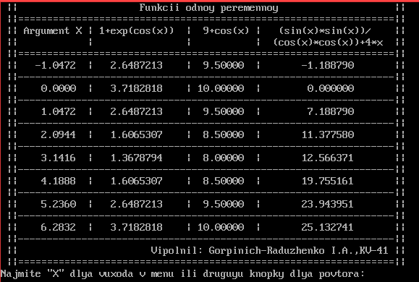

1. 



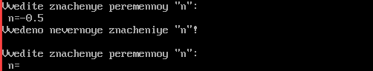

***Побудована таблиця значень функцій $f_{1}(x)$*** , $f_{2}(x)$, $f_{3}(x)$

|  |  |  |  |
| --- | --- | --- | --- |
| Функції однієї змінної | | | |
| Аргумент *X* | $$f_{1}\left(x\right)=1+e^{\cos{(x)}}$$ | $$f_{2}\left(x\right)=9+\cos{(x)}$$ | $$f_{3}\left(x\right)=\tan{x}×\tan{x}+4x$$ |
| -1.0472 | 2.6487213 | 9.5 | -1.188790 |
| 0 | 3.7182818 | 10.0 | 0 |
| 1.0472 | 2.6487213 | 9.5 | 7.18879 |
| 2.0944 | 1.6065307 | 8.5 | 11.377580 |
| 3.1416 | 1.3678794 | 8 | 12.566371 |
| 4.1888 | 1.6065307 | 8.5 | 19.755161 |
| Склав: Горпинич-Радуженко І.О., КВ-41 | | | |